De ce să devii Apicultor-Sericicultor
Învățământ profesional de stat, cu durata de 3 ani
Clasă înființată cu susținerea Institutului de Cercetare Dezvoltare pentru Apicultură S.A. (ICDA) din cadrul Asociației Crescătorilor de Albine din România

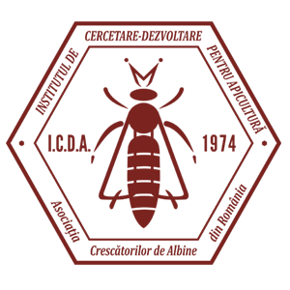
Beneficii:
- Obținerea unei calificări profesionale certificate (nivel 3 – Apicultor-Sericicultor - Anexa 3 la OMENCŞ Nr. 3684/ 2015), recunoscută la nivel național și european;
- Aprofundarea cunoștințelor din domeniul apicol prin cursuri de specialitate si practică apicolă în stupină;
- Posibilitatea de colaborare și angajare în cadrul Asociației Crescătorilor de Albine din România sau a altor asociații de profil, după finalizarea ciclului de școlarizare, pe baza performanțelor școlare;
- Posibilitatea accesării fondurilor europene după finalizarea ciclului de învățământ pentru înființarea de exploatații apicole, domeniul fiind susținut la nivelul Uniunii Europene prin programe specifice;
- Posibilitatea cazării în căminul colegiului;
- Acordarea unei burse profesionale în valoare de 200 lei, conform prevederilor legale.
Competențe dobândite în școală:
- Perfecționarea pregătirii profesionale;
- Menținerea unui loc de muncă sigur, curat și conform cu normele prevăzute de lege;
- Organizarea locului de muncă în vederea începerii activității;
- Întocmirea planului de venituri și cheltuieli în stupină;
- Întocmirea documentelor specifice în stupină;
- Pregătirea familiilor de albine pentru perioada de iernare;
- Organizarea lucrărilor în stupină;
- Înmulțirea familiilor de albine;
- Asigurarea stării de sănătate a albinelor;
- Recoltarea, condiționarea și valorificarea produselor apicole;
- Îmbunătățirea bazei melifere.

